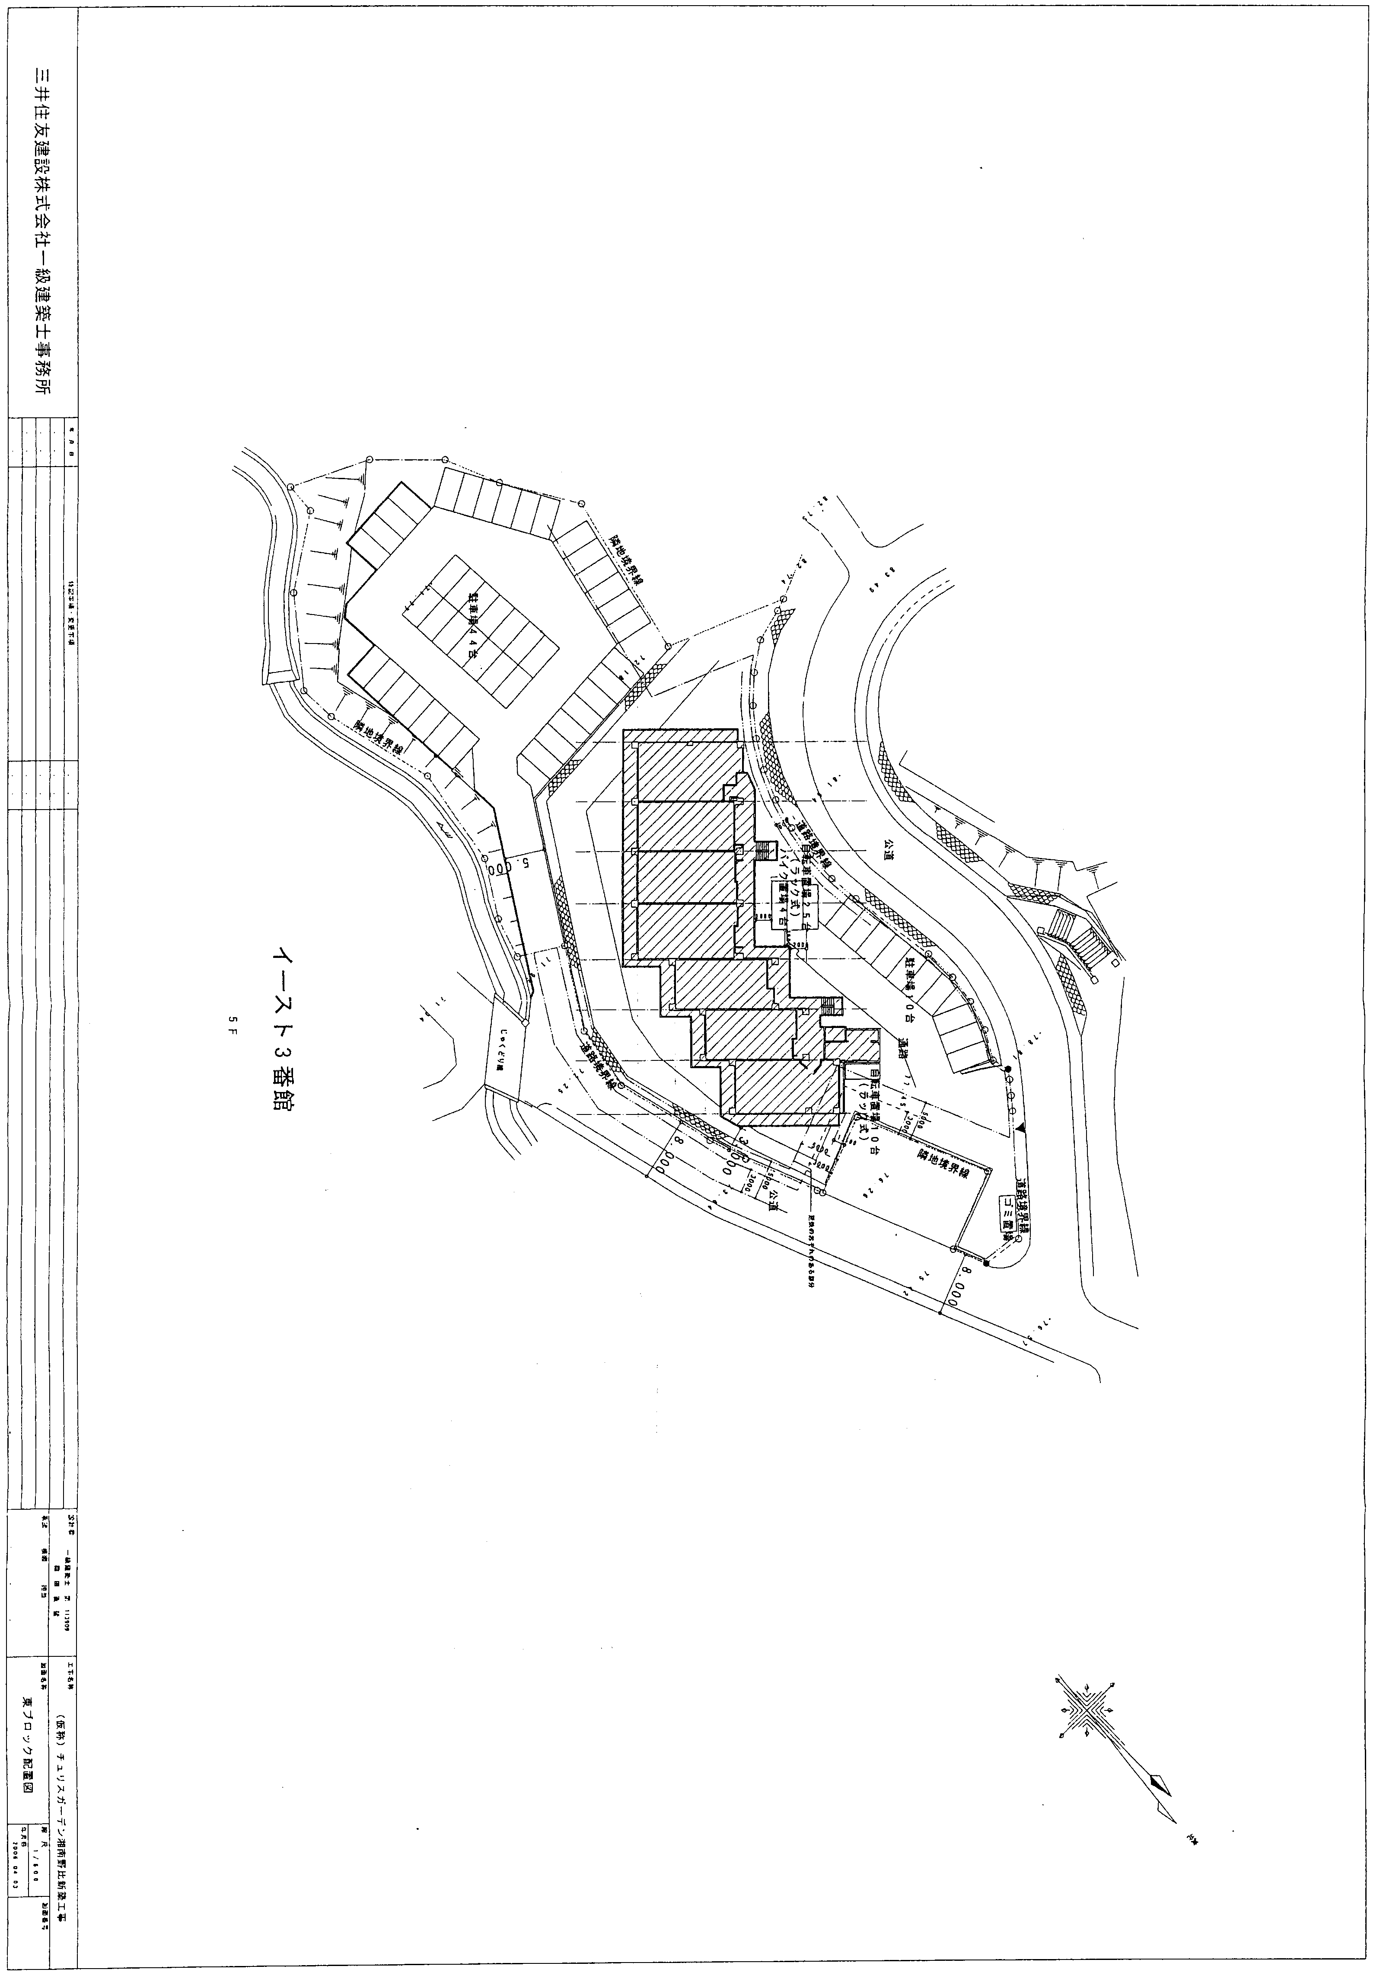
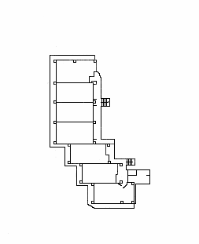

公道
立体駐車場
バイク置場
自転車置場
TDIP 150
給水管延長≒113ｍ（赤線太字部分）
公設管の分岐部分から宅地内の一番遠い上階への立ち上がりまでの距離になります。（立ち上りから先は含みません）
建築図面等に給水管延長を記入して下さい。

資料５
参考例

